День слободы  Колушкино! | 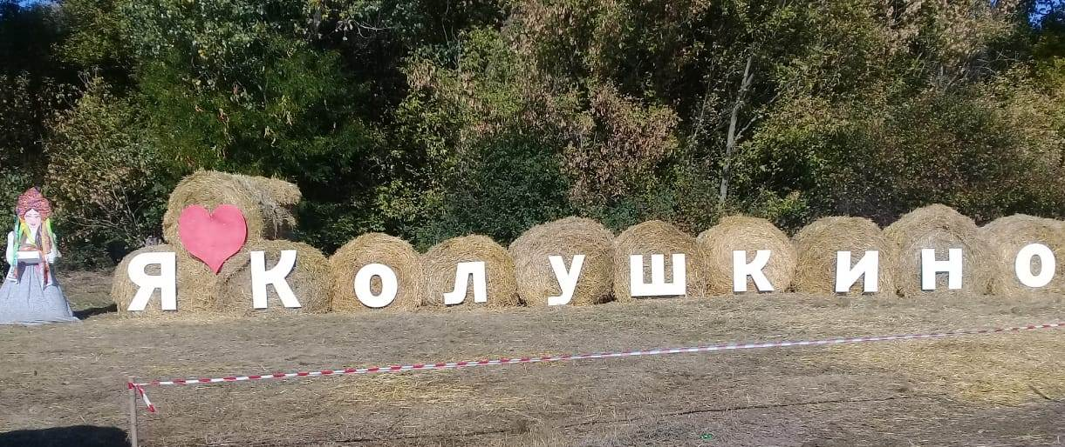
28 сентября 2019 года в Колушкинском сельском поселении прошло праздничное мероприятие "День села". Социальные работники приняли активное участие в данном мероприятии. Участвовали в номинациях: "Выставка блюд" ; "Блюдо на костре".
Коллектив социальных работников в номинации "Блюдо на костре" занял 3-е место, и получил памятный подарок электрическую печь.
На праздничном мероприятии присутствовал глава Администрации Тарасовского района А.И. Закружной. Лучшим социальным работникам Бобровой С.Г.; Базовой Р.Н.; Столбенко В.В., Александр Иванович вручил благодарственные письма.

